PROTOTIPOS DE INTERFAZ Y NAVEGACIÓN
  - Sistema web de gestión académica para el Centro de Idiomas Excel Cusco
2026

1 Propósito del diseño
Este documento convierte los requisitos y casos de uso del sistema en una propuesta de navegación y pantallas. Los prototipos son wireframes funcionales: definen jerarquía, contenido, acciones, validaciones y estados, pero permiten ajustar colores, tipografía institucional e identidad visual durante la implementación.
Decisión de experiencia. La aplicación utilizará un menú lateral adaptado al rol, un encabezado que mantenga visible el periodo o grupo de trabajo, tablas para operaciones académicas masivas y asistentes por pasos para los procesos que necesitan confirmación, especialmente la matrícula.

2 Principios de interfaz
Principio | Aplicación
Contexto visible | Periodo, idioma, nivel, grupo y estado permanecen visibles durante el registro.
Prevención de errores | Se validan documentos, vouchers, prerrequisitos, rangos y cierres antes de guardar.
Acciones según rol | La interfaz oculta acciones no autorizadas, pero la API vuelve a comprobar el permiso.
Cálculos protegidos | Promedio, nota oficial, inasistencia y condición se muestran como resultados no editables.
Operación eficiente | Asistencia y notas se registran en matrices para evitar abrir un formulario por estudiante.
Trazabilidad | Cierres, reaperturas, exportaciones y correcciones muestran estado, responsable y fecha.

3 Navegación por rol
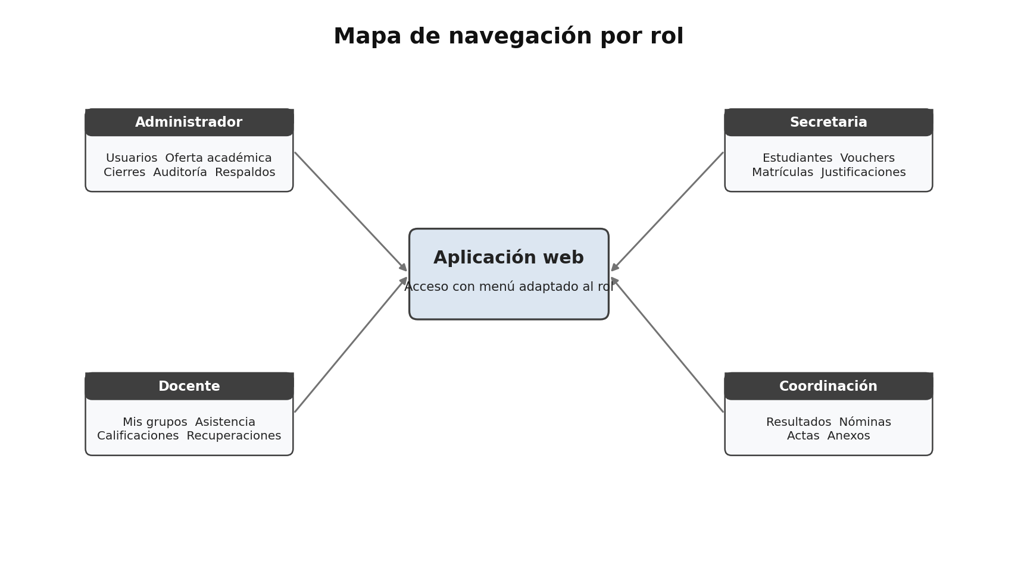
Figura 1 Mapa de navegación por rol
Módulo | Administrador | Secretaria | Docente | Coordinación
Inicio | Sí | Sí | Sí | Sí
Estudiantes | Sí | Sí | Consulta limitada | Consulta
Matrículas | Sí | Sí | No | Consulta
Asistencia | Sí | Justificaciones | Sus grupos | Consulta
Calificaciones | Sí | Consulta | Sus grupos | Consulta
Reportes | Sí | Autorizados | Matriz autorizada | Sí
Configuración | Sí | No | No | No

4 Catálogo de pantallas
ID | Pantalla | Actor principal | Casos de uso
UI01 | Inicio de sesión | Todos | CU01
UI02 | Panel principal | Según rol | CU01 y consultas del rol
UI03 | Estudiantes e historial | Secretaria | CU05 y CU06
UI04 | Asistente de matrícula | Secretaria | CU07 a CU09
UI05 | Mis grupos | Docente | CU10 a CU16
UI06 | Registro de asistencia | Docente | CU11
UI07 | Justificaciones | Secretaria y docente | CU12
UI08 | Calificaciones | Docente | CU14 y CU15
UI09 | Reportes | Coordinación | CU16 y CU19
UI10 | Auditoría y correcciones | Administrador | CU18 y CU20

5 Prototipos de interfaz

5.1 Inicio de sesión
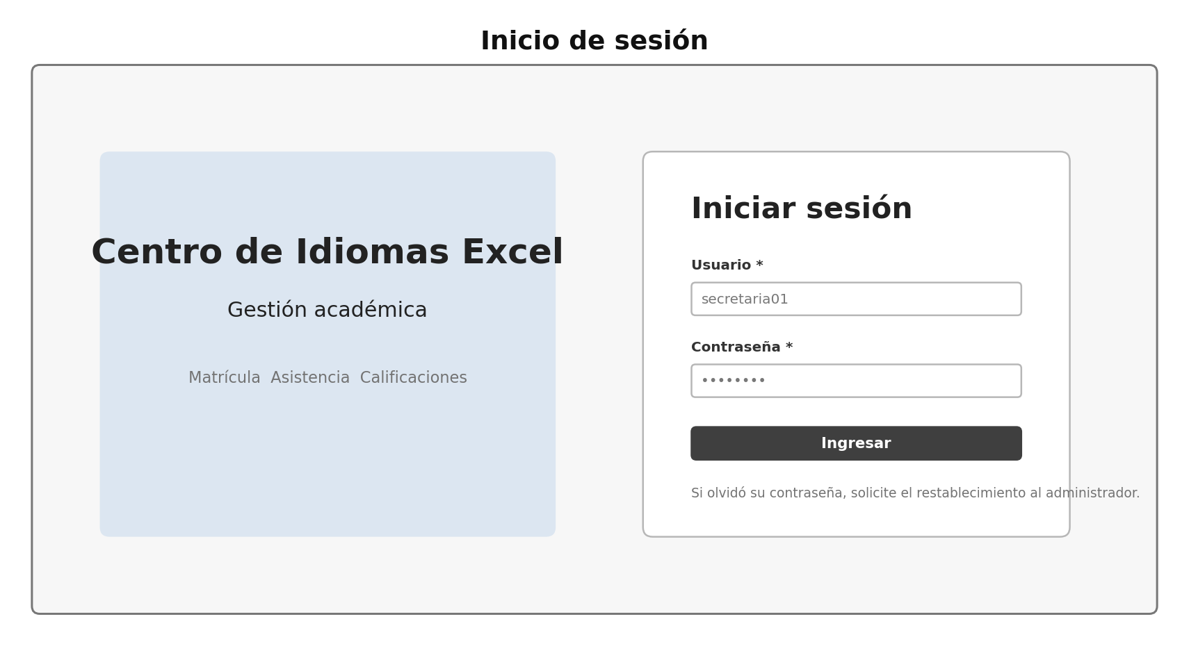
Figura 2 Inicio de sesión
- Campos obligatorios: usuario y contraseña.
- El mensaje de error no indica si el usuario o la contraseña fue el dato incorrecto.
- Al ingresar, el sistema construye el menú con los roles efectivos del usuario.

5.2 Panel principal
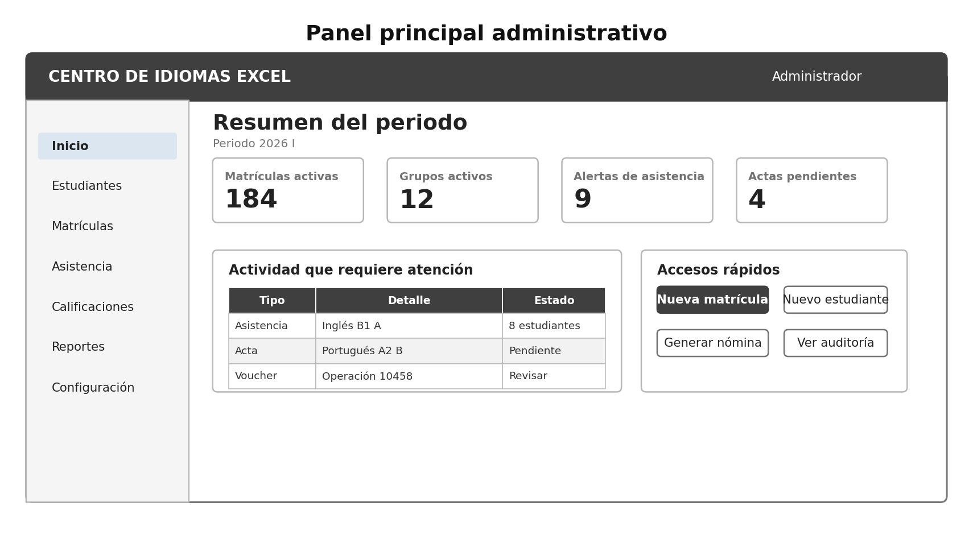
Figura 3 Panel principal administrativo
Las tarjetas resumen dirigen la atención a matrículas, alertas de asistencia y cierres pendientes. Para secretaria, docente y coordinación se muestran indicadores y accesos rápidos propios de su función; no se utiliza un panel idéntico para todos.

5.3 Estudiantes e historial
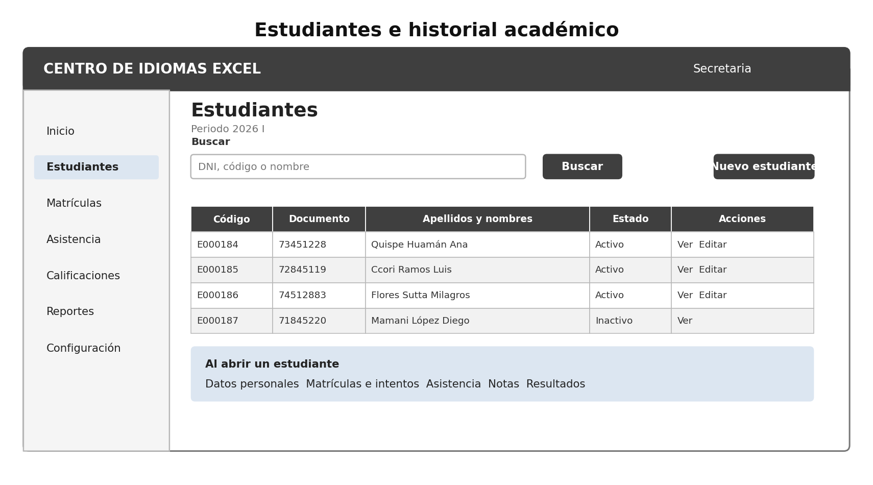
Figura 4 Consulta de estudiantes e historial académico
- La búsqueda admite documento, código o nombre y devuelve resultados paginados.
- El documento se verifica antes de crear una persona para evitar duplicados.
- El detalle separa cada intento por idioma, nivel, periodo y grupo.

5.4 Asistente de matrícula
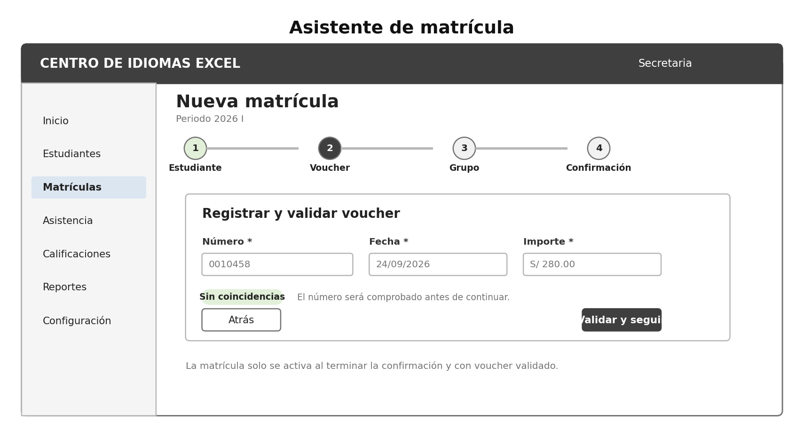
Figura 5 Asistente de matrícula
Paso | Contenido | Validaciones críticas
1 Estudiante | Búsqueda o registro de datos personales. | Documento único y campos obligatorios.
2 Voucher | Número, fecha e importe. | Importe positivo, duplicidad y autorización excepcional.
3 Grupo | Idioma, nivel, periodo, turno y sección. | Prerrequisito, estado del periodo y matrícula duplicada.
4 Confirmación | Resumen completo antes de activar. | Voucher validado y aceptación explícita.

5.5 Panel docente
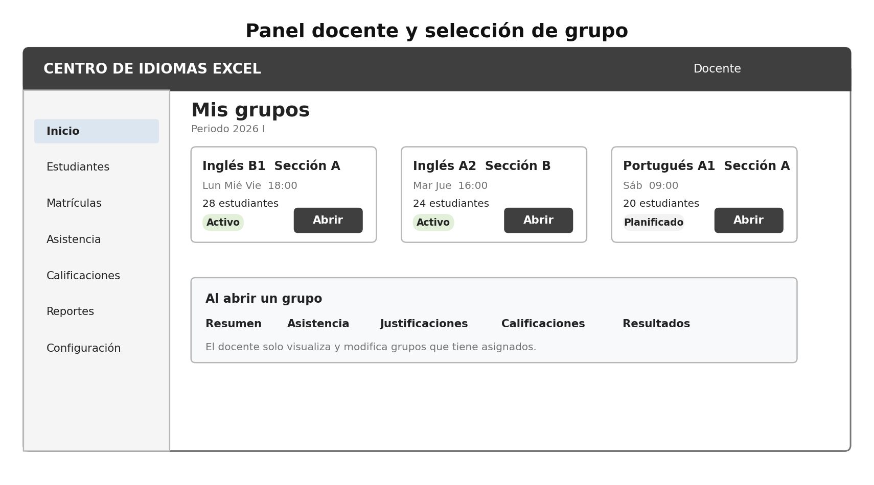
Figura 6 Selección de grupo del docente
El docente inicia desde sus grupos asignados. Al abrir un grupo, las pestañas comparten el mismo contexto y no permiten cambiar a estudiantes o grupos ajenos a la asignación.

5.6 Registro de asistencia
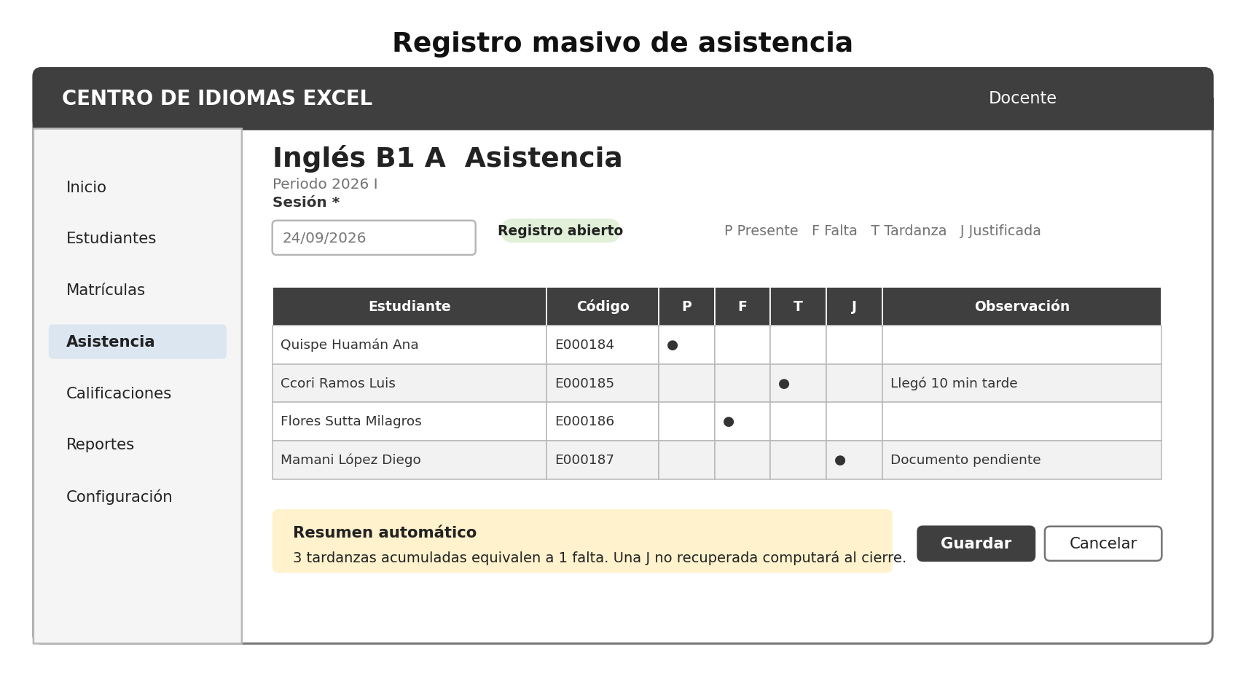
Figura 7 Registro masivo de asistencia
- Cada fila admite una sola marca P, F, T o J.
- La interfaz muestra el cálculo de tardanzas e inasistencia, pero el backend conserva la regla oficial.
- Cuando la asistencia está cerrada, los controles se muestran en modo lectura y solo el administrador puede corregir con motivo.

5.7 Gestión de justificaciones
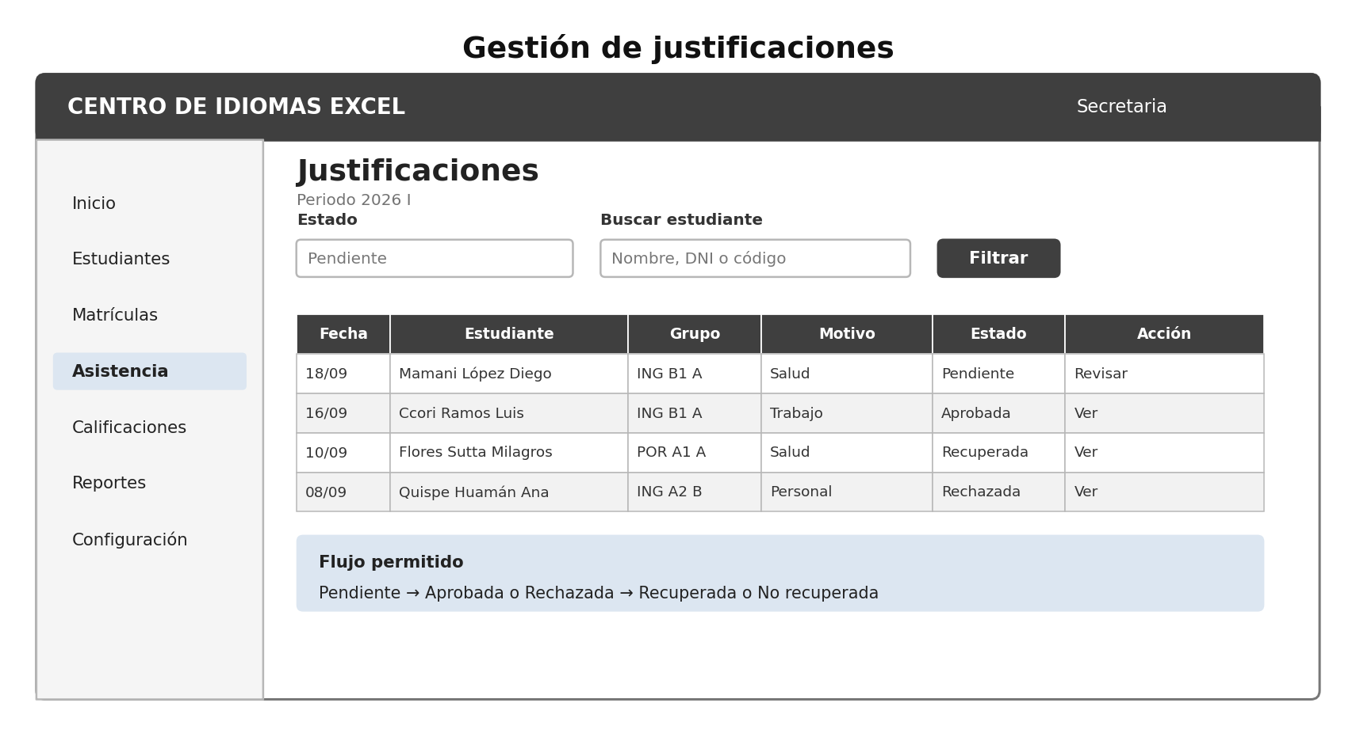
Figura 8 Gestión de justificaciones
Estado | Acción disponible | Efecto en inasistencia
Pendiente | Aprobar o rechazar. | Computa provisionalmente hasta la resolución.
Aprobada | Confirmar recuperación. | No se descuenta todavía.
Recuperada | Solo consulta. | No computa como falta.
No recuperada | Solo consulta o corrección administrativa. | Computa como falta.
Rechazada | Solo consulta o corrección administrativa. | Se trata como falta injustificada.

5.8 Registro de calificaciones
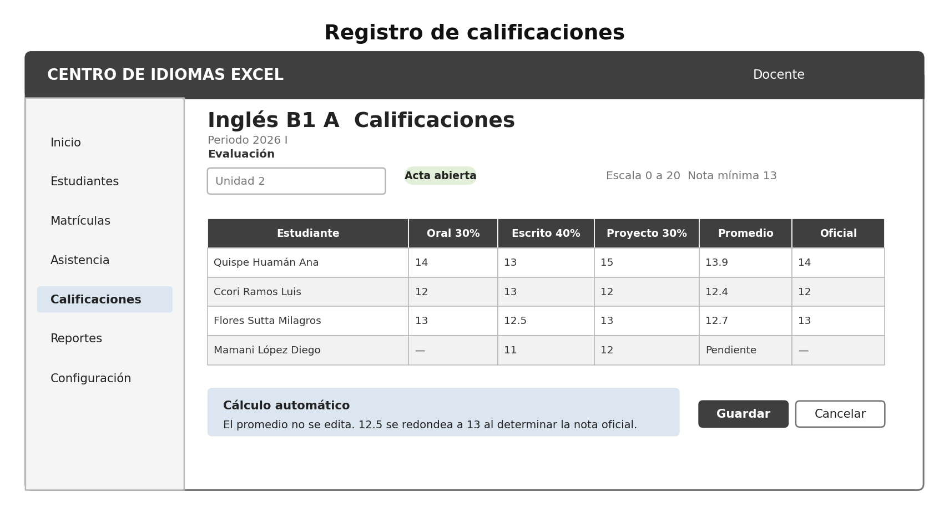
Figura 9 Registro de calificaciones
- Los campos de nota aceptan valores de 0 a 20 y permiten identificar datos pendientes.
- El promedio y la nota oficial se recalculan inmediatamente; 12,5 produce 13.
- Al cerrar el acta, la matriz queda en modo lectura y las correcciones exigen administrador y motivo.

5.9 Reportes y exportaciones
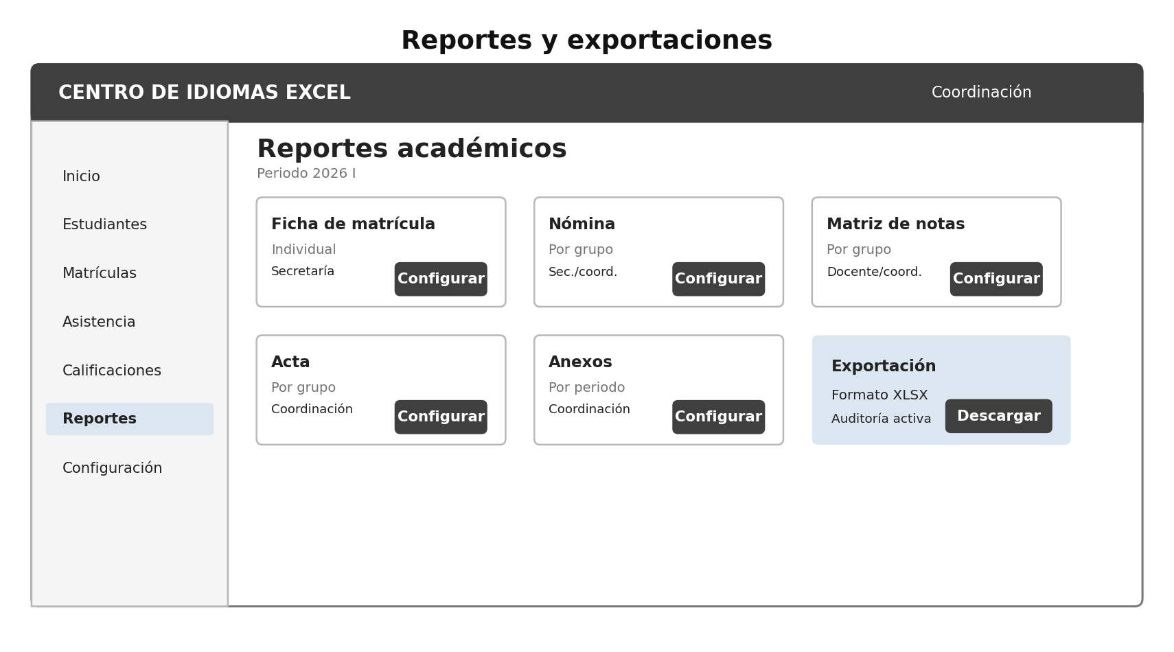
Figura 10 Selección de reportes y exportación
Cada reporte abre un formulario de filtros específico. Antes de descargar, el sistema valida datos obligatorios y presenta un resumen. La exportación registra usuario, tipo, filtros, nombre del archivo y fecha.

5.10 Auditoría y correcciones
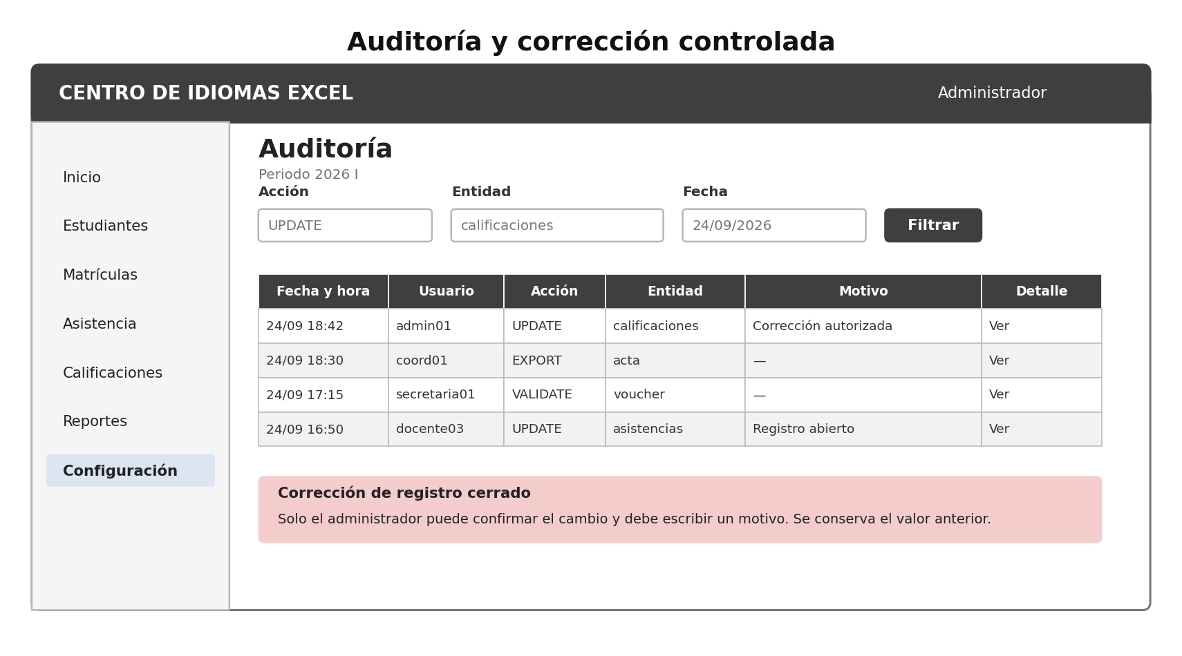
Figura 11 Auditoría y corrección controlada
El administrador puede filtrar eventos y abrir el detalle con valor anterior y nuevo. La corrección de asistencia o calificación cerrada se presenta como una acción separada, exige motivo y recalcula los resultados relacionados dentro de una transacción.

6 Estados y mensajes del sistema
Estado de interfaz | Uso | Comportamiento
Cargando | Consultas y guardados. | Deshabilita la acción repetida y conserva el contexto.
Vacío | Búsqueda sin resultados o módulo sin registros. | Explica el estado y ofrece la siguiente acción válida.
Error de validación | Campos incompletos o inválidos. | Se muestra junto al campo y se conserva la información correcta.
Conflicto | Voucher o matrícula duplicada, registro cerrado. | No guarda y explica cómo resolver o quién puede autorizar.
Éxito | Registro confirmado. | Mensaje breve y actualización inmediata de tabla o resumen.
Solo lectura | Cierre académico o falta de permiso. | Los valores siguen visibles, pero no aparecen acciones de edición.

7 Reglas de diseño adaptable y accesibilidad
- La aplicación se optimiza primero para escritorio, porque asistencia, calificaciones y reportes utilizan matrices amplias.
- En pantallas pequeñas, el menú lateral se repliega y las tablas permiten desplazamiento horizontal sin ocultar el encabezado.
- Todos los campos poseen etiqueta persistente; el color nunca es el único indicador de estado.
- La navegación puede realizarse con teclado y el foco permanece visible.
- Los mensajes asocian el error con el campo correspondiente y evitan códigos técnicos.
- Las acciones destructivas o de cierre requieren confirmación y describen su consecuencia.

8 Trazabilidad entre interfaces y requisitos
Interfaz | Requisitos funcionales | Reglas principales
UI01 Inicio de sesión | RF01 a RF05 | Autorización por rol.
UI03 Estudiantes | RF14 a RF18 | RN05 y RN31.
UI04 Matrícula | RF19 a RF27 | RN01 a RN10 y RN30.
UI06 Asistencia | RF28 a RF32 y RF37 | RN11 a RN14 y RN27.
UI07 Justificaciones | RF33 a RF35 | RN15 a RN20.
UI08 Calificaciones | RF38 a RF45 | RN21 a RN29.
UI09 Reportes | RF46 a RF53 | RN32 y RN33.
UI10 Auditoría | RF45 y RF54 a RF57 | RN28, RN29, RN31 y RN34.

9 Criterios de aceptación del prototipo
Criterio | Comprobación
Cobertura | Cada caso de uso prioritario posee una pantalla o acción identificable.
Consistencia | Los mismos estados, botones y patrones conservan su significado entre módulos.
Permisos | Cada actor observa solo módulos y acciones permitidos.
Prevención | Las reglas críticas se validan antes de confirmar cambios.
Eficiencia | Asistencia y notas permiten registro masivo; matrícula conserva contexto entre pasos.
Trazabilidad | Exportaciones, cierres y correcciones muestran evidencia de responsable y fecha.

Siguiente decisión. Antes de convertir estos wireframes en componentes React, el centro debe validar el vocabulario visible, los campos personales obligatorios, la secuencia exacta de matrícula y los formatos de reporte. Los ajustes visuales no deben alterar las reglas ya definidas.

